实验5 图像分割

一、实验目的
1、掌握p参数分割的工作原理和算法实现
2、掌握均匀性度量法分割的工作原理和算法实现

二、实验内容
1实现P-参数法的图像分割的代码。
测试代码如下：
Im=imread('yw2_g.jpg');
Im2=pParam0(Im,0.7974);
imshow(Im2);
（代码复制到此处）

function [Im2] = pParam0(Im,perct)
bestDelta = Inf;
BestThrd = 0;
[m,n] = size(Im);%得到图像大小
for Thrd = 0:255
ind1 = find(Im<=Thrd);
ind2 = find(Im>Thrd);
if(~isempty(ind1)&& ~isempty(ind2))
p1 = length(ind1)/(m*n);
p2 = length(ind2)/(m*n);
Delta = abs(p2-perct);
if(Delta < bestDelta);
BestThrd = Thrd;
bestDelta = Delta;
end
end
end

Im2 = zeros(m,n);
Im2( find(Im > BestThrd)) = 1;
Im2 = logical(Im2);

end
实验结果截图：
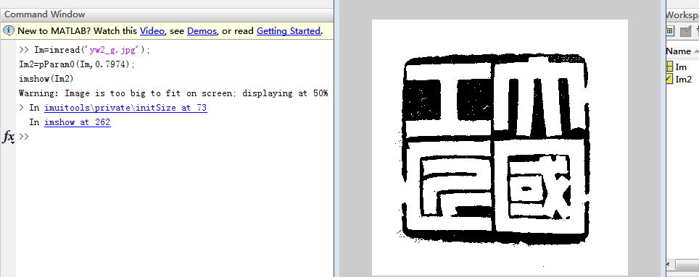

2、实现均匀性度量法的图像分割的代码。
测试代码如下：
Im=imread('cameraman.tif');
[Im2,BestClThrd]=jyxdl(Im);
imshow(Im2);
（代码复制到此处）

function [Im2,BestC1Thrd] = jyxdl(Im)
BestCost = Inf;
BestC1Thrd = 0;
[m,n]=size(Im);
for C1Thrd = 0:255
ind1 = find(Im<=C1Thrd);
ind2=find(Im>C1Thrd);
if(~isempty(ind1) && ~isempty(ind2))
% 将原图分为两类
mu1 = mean(Im(ind1));
mu2 = mean(Im(ind2));
% 分别计算两类的类内方差：
sigma1_sq = sum((Im(ind1)-mu1).^2);
sigma2_sq = sum((Im(ind2)-mu2).^2);
% 统计该类像素对图像的影响程度。
p1 = length(ind1)/(m*n);%计算第一类像素在图像的分布概率
p2 = length(ind2)/(m*n);%计算第二类像素在图像的分布概率
Cost = p1*sigma1_sq + p2*sigma2_sq;
if( Cost < BestCost);%选择最佳阈值
BestC1Thrd = C1Thrd;
BestCost = Cost;
end
end
end
Im2 = zeros(m,n);
Im2(find(Im > BestC1Thrd)) = 1;
Im2 = logical(Im2);
end

实验结果截图：
